INTERFACES GRÁFICAS. 3º DE G.I.I

Primera práctica

Funciones Matemáticas

Luis Blázquez Miñambres (i0910465)

12 de Noviembre de 2018

UNIVERSIDAD DE SALAMANCA

# Tabla de contenido

Tabla de contenido 2

1. Manual de Usuario 3

2. Manual del programador 4

3. Bibliografía o referencias 5

# Manual de Usuario

La aplicación iMaths se compone de tres ventanas:

* ***Menú principal:*** aquí se mostrará la representación de las gráficas que se dibujen

**Botón de Leyenda**: muestra la posición X e Y de las coordenadas de la vista al pulsar con el click izquierdo del ratón sobre cualquier zona de la representación

**Botón Reinicio del Zoom**: se pulsará en caso de que se haga zoom sobre la representación de la gráfica y se desee volver al estado de la vista por defecto

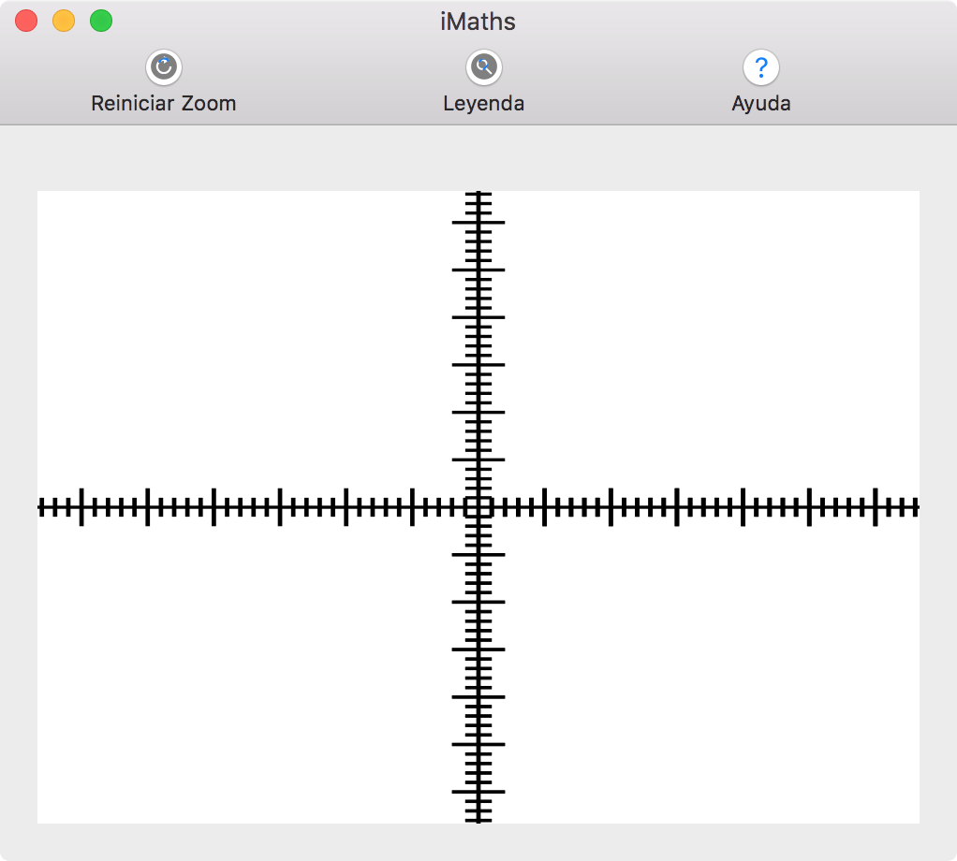

**Botón de Ayuda**: muestra los pasos a seguir y guía al usuario para conseguir dibujar una grafica.

**Opción Importar Tabla de Gráficas**: abrirá un panel de apertura de archivos para importar los datos de las graficas de la tabla del panel ‘Preferencias’ de archivos con formatos .txt, .xml, …

**Opción Preferencias:** abre la segunda ventana o panel ‘Preferencias’.

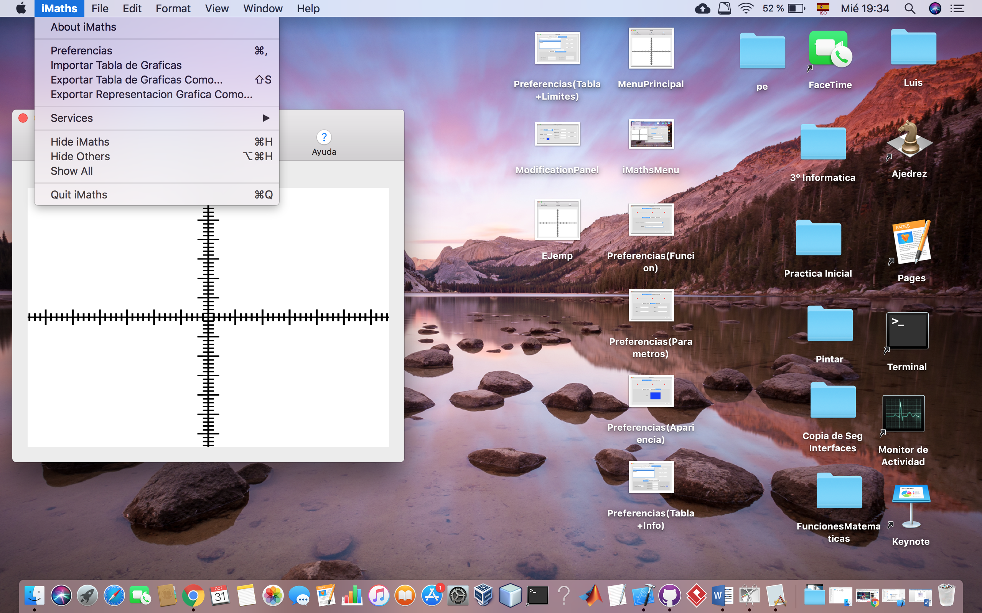

**Opción Exportar Representación Grafica:** abrirá un panel de guardado de archivos para exportar una imagen con formato .png, o .jpeg la representación de la grafica en ese momento

**Opción Exportar Tabla de Graficas Como:** abrirá un panel de guardado de archivos para exportar los datos de las graficas añadidas a la tabla del panel ‘Preferencias’ a un fichero con formato .txt, .xml,…

* ***Preferencias:*** este menú incluye dos submenús dentro de él.

**Definición Función**: en este submenú se añadirán una de las funciones disponibles y un nombre para la gráfica

* + *Definición de la gráfica****:*** aquí se añadirán todos los parámetros necesarios para crear y añadir una nueva gráfica a la tabla

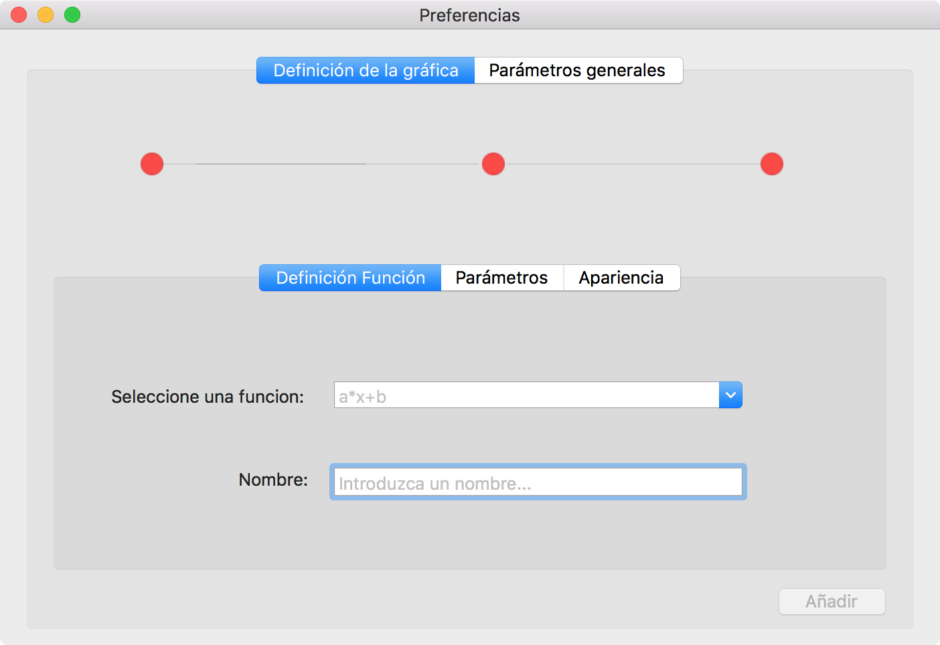

**Apariencia**: en este submenú se seleccionará el color que tendrá la gráfica (Puede dejarse el que está por defecto)

**Parámetros**: en este submenú se añadirán los valores para los parámetros a, b, c o n de cada función dependiendo que parámetros contenga la función seleccionada

* + *Parámetros generales****:*** aquí se mostrará una tabla con todas las gráficas añadidas y listas para dibujar, así como la información de cada una, la posibilidad de modificar, eliminar o dibujar una de ellas o varias a la vez (manteniendo pulsado el botón *CMD+seleccionar* todas las que se deseen dibujar) y marcar los límites de dibujado.

**Tabla de gráficas**: aquí estarán las graficas que se podrán dibujar modificar, dibujar o modificar. Así como ordenar por orden alfabético pulsando en la cabecera de la columna

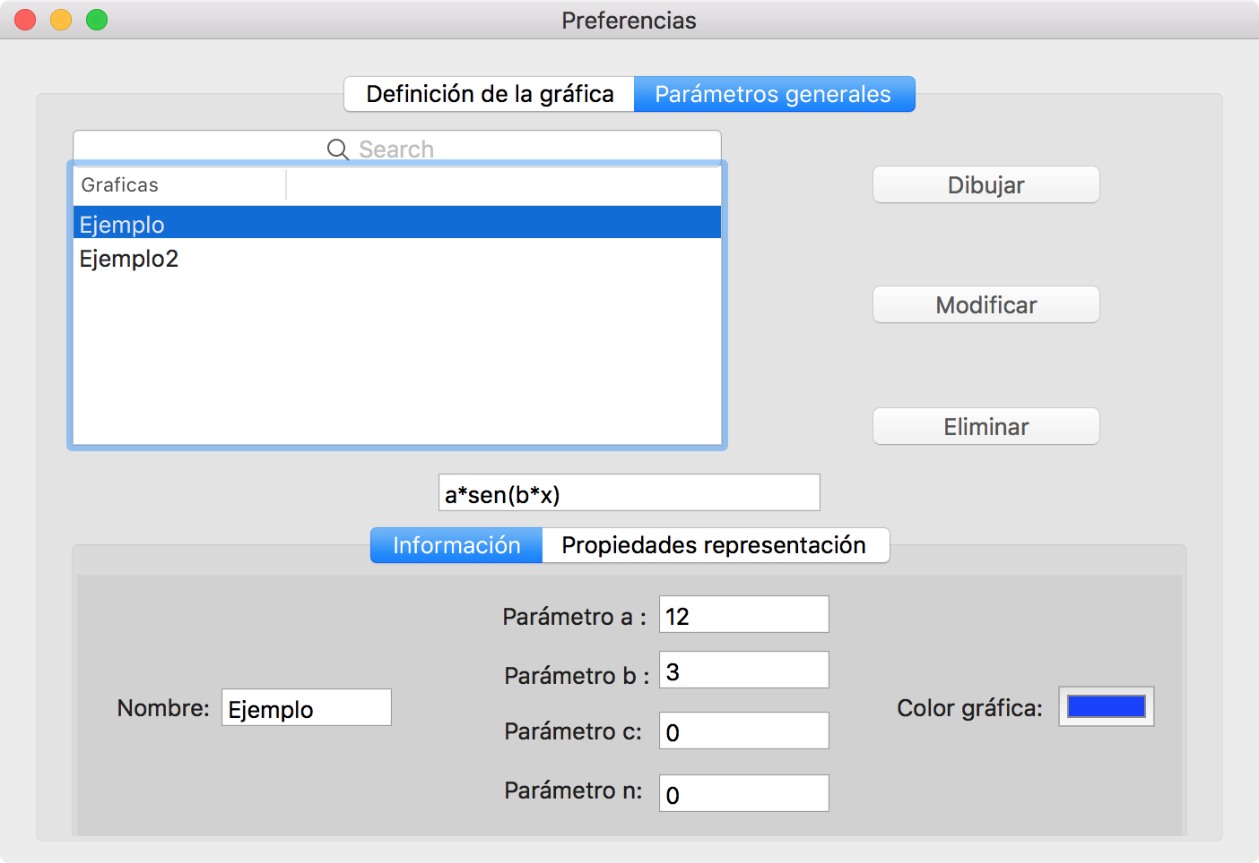

**Buscador:** aquí se introducirá un nombre a buscar entre las gráficas añadidas

**Propiedades representación**: en este submenú se introducirán, si se desea, los valores de los limites de representación X e Y

**Información**: en este submenú se mostrará toda la información correspondiente a la grafica seleccionada en la tabla

* ***Panel de modificación de parámetros:*** una vez seleccionada una gráfica de la tabla, y sucesivamente pulsado el botón *‘Modificar’* del panel *‘Preferencias’* se abrirá automáticamente un panel donde se podrá modificar cualquier casilla de información de la gráfica.

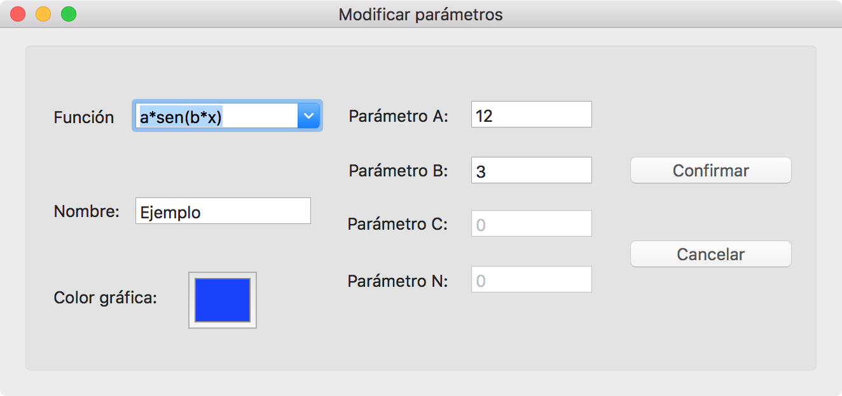

**INFORMACIÓN ADICIONAL:**

* En las casillas de los parámetros A, B, C y N sólo podrán introducirse números reales positivos o negativos, cualquier otro carácter será rechazado.
* Las casillas de parámetros A, B, C y N se activarán según la función seleccionada. Por ejemplo: si seleccionamos la función a*x^n, la aplicación solo activará las casillas A y N.
* Se podrá hacer zoom sobre la representación de la gráfica, haciendo clic con el botón izquierdo, arrastrando sobre la vista y soltando el botón del ratón. En caso de querer volver al estado de zoom por defecto de la representación gráfica, se pulsará el botón *‘Reiniciar Zoom’* anteriormente descrito.
* No se podrá exportar la tabla de gráficas hasta que no se añada al menos una gráfica en la tabla del panel *‘Preferencias’.*

# Manual del programador

# Bibliografía o referencias

El material que principalmente he utilizado para buscar información sobre las distintitas funcionalidades que permite mi aplicación las he encontrado en páginas tales como varios repositorios públicos de GitHub acerca del lenguaje de programación Swift (que luego he intentado en ocasiones transcribir a Objective-C) , distintos libros de programación en macOS como ['Building Cocoa Applications: A Step by Step Guide'](https://www.safaribooksonline.com/library/view/building-cocoa-applications/0596002351/)

,el canal de guías sobre programación en Cocoa: [AppleProgramming](https://www.youtube.com/channel/UCDg-YmnNehm3KB0BpytkUJg) , así como distintos foros de ayuda a programadores como StackOverFlow o AppCoda , entre otros , y la página de documentación de Apple <https://developer.apple.com/>.

* NSTableView y sus características principales

<https://www.youtube.com/watch?v=p5U94-uRCOo>

<https://www.raywenderlich.com/830-macos-nstableview-tutorial>

<https://christiantietze.de/posts/2016/04/edit-nstableview-header-cell/>

* Documentación del código y formato de comentarios Objective-C

<https://www.appcoda.com/documenting-source-code-in-xcode/>

* Guardar información de la aplicación y exportarla a un fichero

<https://www.youtube.com/watch?v=yfiOGQmUVjE&list=PLE83F832121568D36&index=22>

<https://stackoverflow.com/questions/31852949/how-to-write-json-file-in-ios/31853362>

<https://stackoverflow.com/questions/17779655/objective-c-create-text-file-to-read-and-write-line-by-line-in-cocoa/17779710>

<https://stackoverflow.com/questions/1286212/how-to-convert-nsarray-to-nsdata>

<https://stackoverflow.com/questions/1828665/convert-nsarray-to-nsstring-in-objective-c>

<https://github.com/davedelong/CHCSVParser/blob/master/CHCSVParser/CHCSVParser/CHCSVParser.m>

<https://developer.apple.com/documentation/foundation/nsscanner/1412801-atend?language=objc>

* Importar información de un fichero

<https://stackoverflow.com/questions/6108924/how-can-i-convert-a-nsdata-to-nsarray>

* Uso de los paneles ‘Open and Save’. Paneles de guardado y de apertura de archivos de macOs

<https://developer.apple.com/library/archive/documentation/FileManagement/Conceptual/FileSystemProgrammingGuide/UsingtheOpenandSavePanels/UsingtheOpenandSavePanels.html>

<http://www.extelligentcocoa.org/nsopenpanel-nssavepanel/>

<https://stackoverflow.com/questions/6673386/how-can-i-preset-the-filename-in-nssavepanel>

<http://juliuspaintings.co.uk/cgi-bin/paint_css/animatedPaint/009-NSSavePanel.pl>

<https://stackoverflow.com/questions/47902995/read-and-write-permission-for-user-selected-folder-in-mac-os-app>

<https://stackoverflow.com/questions/10708845/nssavepanel-is-not-saving-a-file-after-sandboxing-an-app>

* Eventos de ratón

<https://www.youtube.com/watch?v=Q-2W5o_znLU&list=PLE83F832121568D36&index=27>

<https://developer.apple.com/library/archive/documentation/Cocoa/Conceptual/EventOverview/HandlingMouseEvents/HandlingMouseEvents.html>

<https://developer.apple.com/documentation/appkit/nsevent/1529068-locationinwindow>

* Múltiples ventanas

<https://www.youtube.com/watch?v=Z1Erw7aP0EQ&index=18&list=PLE83F832121568D36>

* NSView y sus principales características

<https://developer.apple.com/library/archive/documentation/Cocoa/Conceptual/CocoaViewsGuide/WorkingWithAViewHierarchy/WorkingWithAViewHierarchy.html>

<https://stackoverflow.com/questions/4723199/overlay-nsview-over-nsscrollview/4764367>

* Representación y dibujado

[https://developer.apple.com/library/archive/documentation/AudioVideo/Conceptual/HTML-canvas-guide/CreatingChartsandGraphs/CreatingChartsandGraphs.html - //apple_ref/doc/uid/TP40010542-CH11-SW10](https://developer.apple.com/library/archive/documentation/AudioVideo/Conceptual/HTML-canvas-guide/CreatingChartsandGraphs/CreatingChartsandGraphs.html#//apple_ref/doc/uid/TP40010542-CH11-SW10)

<https://developer.apple.com/library/archive/documentation/Cocoa/Conceptual/CocoaDrawingGuide/DrawingEnviron/DrawingEnviron.html>

* Paneles ‘PopUp’ y ‘PopOver’

<https://stackoverflow.com/questions/18417432/how-to-show-alert-pop-up-in-in-cocoa>

<https://www.youtube.com/watch?v=P6HX0K7ulSY&t=0s&list=WL&index=56>

* Guardar el contenido de un CustomView en una imagen

<https://stackoverflow.com/questions/32619372/how-to-render-a-layer-hosting-nsview-to-file>

<https://discussions.apple.com/thread/2749575>

<https://stackoverflow.com/questions/5491403/saving-an-nsview-to-a-png-file>

<https://stackoverflow.com/questions/3251261/how-do-i-take-a-screenshot-of-an-nsview>

<https://gist.github.com/shpakovski/7696268>

<https://stackoverflow.com/questions/3038820/how-to-save-a-nsimage-as-a-new-file>

* NSNumberFormatter y restricción de los NSTextField a solo números

<https://forums.macrumors.com/threads/custom-nsnumberformatter-restricting-input-to-numeric-with-decimal.1083359/>

<https://stackoverflow.com/questions/12161654/restrict-nstextfield-to-only-allow-numbers>

<https://stackoverflow.com/questions/6337464/nsnumberformatter-doesnt-allow-typing-decimal-numbers>

* Zoom

<https://stackoverflow.com/questions/2444587/zooming-in-an-nsview>

<https://github.com/Darkwonder/BoundsAndFramesCroppingAndScalling/blob/master/LearningBoundsFrameCropping/ViewController.swift>

<https://stackoverflow.com/questions/1210047/cocoa-whats-the-difference-between-the-frame-and-the-bounds>

<https://eternalstorms.wordpress.com/2015/04/29/opensource-zoom-transition-between-nsviews/>

<http://downloads.goldensoftware.com/guides/Grapher13UsersGuidePreview.pdf>

<https://github.com/glfw/glfw/issues/90>

<https://stackoverflow.com/questions/13990102/zoom-feature-like-preview-mac-app-for-nsview>

<https://stackoverflow.com/questions/6663028/how-to-perform-zoom-in-effect-on-nsview>

<http://blog.interfacevision.com/design/example-zoom-in-out/>

* Uso de NSIndexSet para representación de varías gráficas en la misma vista

<https://stackoverflow.com/questions/3773180/how-to-get-indexes-from-nsindexset-into-an-nsarray-in-cocoa>